40414
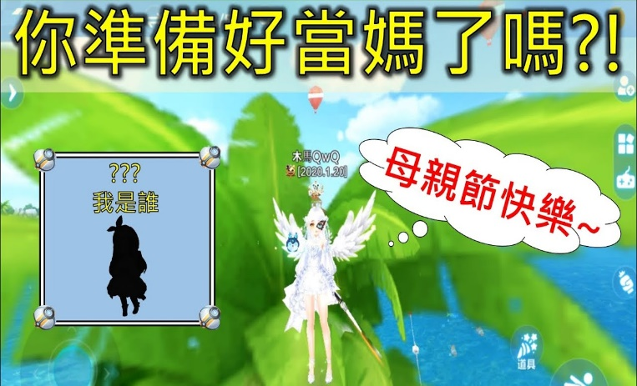
母親節快樂

只有為你

Only for you

